事中干预“包装”传值不正确，可否都改为1：
事中干预-门诊和住院
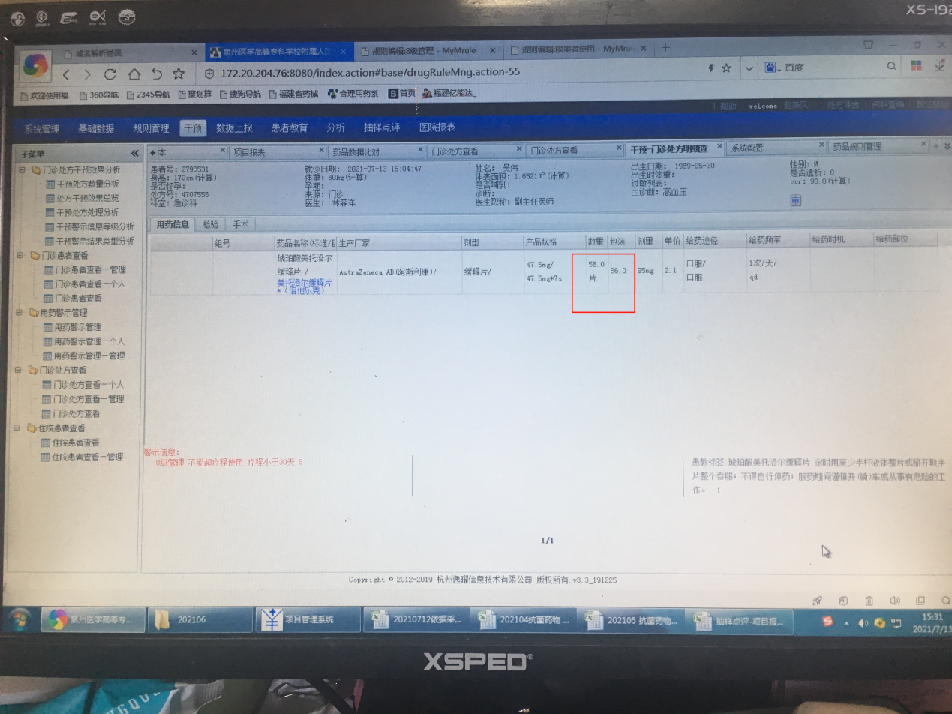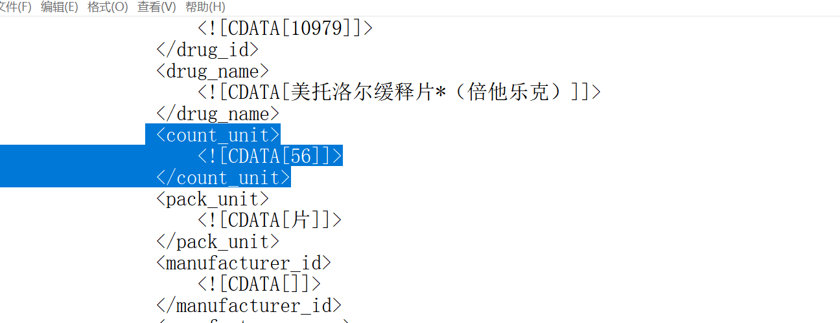
数量与包装转换关系：例如琥珀酸美托洛尔缓释片，它的规格是47.5mg*7粒，若其发药数量为8盒，则包装传7，整体发药56片；若发药数量为56片，包装则传1，整体发药也为56片。（即数量为大分装单位，包装则为小分装数；反之数量为小分装单位，包装为大分装数）——数量*包装=最小单位的发药总数量

opt_prescriptions处方和处方明细信息标签（门诊）

orders医嘱信息标签（住院）
